РОССИЙСКИЙ УНИВЕРСИТЕТ ДРУЖБЫ НАРОДОВ
Факультет физико-математических и естественных наук
Кафедра прикладной информатики и теории вероятностей

ОТЧЕТ
по лабораторной работе № 7
дисциплина: Архитектура компьютера

Студент: Савенкова Татьяна Александровна

Группа: НКАбд-05-25

МОСКВА
2025 г.

Оглавление

1 Цель работы 4
2 Задание 5
3 Теоретическое введение 6
4 Выполнение лабораторной работы 7
4.1 Реализация переходов в NASM 7
4.2 Изучение структуры файла листинга 11
4.3 Задания для самостоятельной работы 13
5 Выводы 16
Список литературы 17

Список иллюстраций

Рисунок 1 Создание каталога и файла для программы 7
Рисунок 2 Сохранение программы 7
Рисунок 3 Запуск программы 8
Рисунок 4 Изменение программы 8
Рисунок 5 Запуск измененной программы 9
Рисунок 6 Изменение программы 9
Рисунок 7 Проверка изменений 10
Рисунок 8 Сохранение новой программы 10
Рисунок 9 Проверка программы из листинга 11
Рисунок 10 Проверка файла листинга 12
Рисунок 11 Удаление операнда из программы 13
Рисунок 12 Просмотр ошибки в файле листинга 13
Рисунок 13 Первая программа самостоятельной работы 14
Рисунок 14 Проверка работы первой программы 15
Рисунок 15 Вторая программа самостоятельной работы 15
Рисунок 16 Проверка работы второй программы 16

1 Цель работы
Изучение команд условного и безусловного переходов. Приобретение навыков написания программ с использованием переходов. Знакомство с назначением и структурой файла листинга.

2 Задание
- Реализация переходов в NASM
- Изучение структуры файлов листинга
- Самостоятельное написание программ по материалам лабораторной работы.

3 Теоретическое введение
Для реализации ветвлений в ассемблере используются так называемые команды передачи управления или команды перехода. Можно выделить 2 типа переходов:
• условный переход – выполнение или не выполнение перехода в определенную точку программы в зависимости от проверки условия.
• безусловный переход – выполнение передачи управления в определенную точку программы без каких-либо условий.

4 Выполнение лабораторной работы

4.1 Реализация переходов в NASM
Создаю каталог для программ лабораторной работы №7 (Рисунок 1).
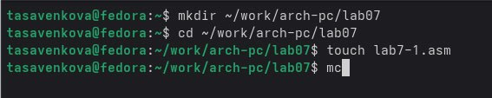
Рисунок 1 Создание каталога и файла для программы
Копирую код из листинга в файл будущей программы. (Рисунок 2).
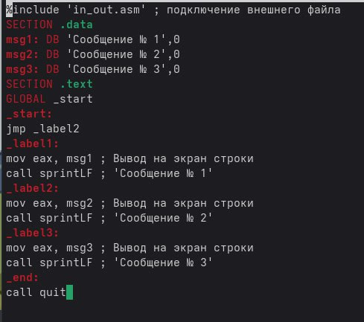
Рисунок 2 Сохранение программы

При запуске программы я убедился в том, что неусловный переход действительно изменяет порядок выполнения инструкций (Рисунок 3).
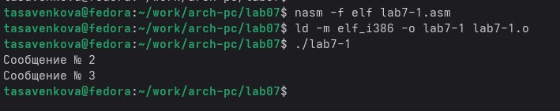
Рисунок 3 Запуск программы
Изменяю программу таким образом, чтобы поменялся порядок выполнения функций (Рисунок 4).
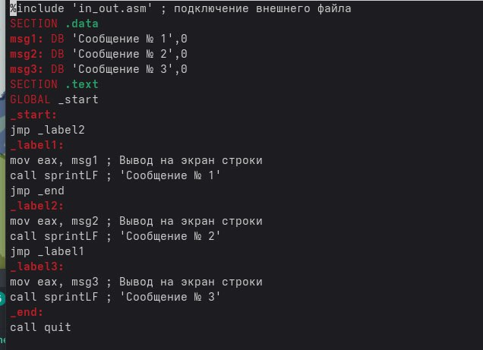
Рисунок 4 Изменение программы

Запускаю программу и проверяю, что примененные изменения верны (Рисунок 5).
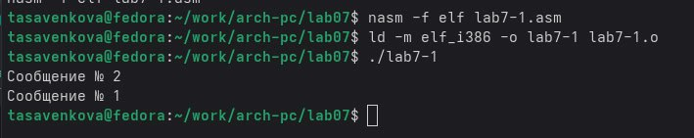
Рисунок 5 Запуск измененной программы

Теперь изменяю текст программы так, чтобы все три сообщения вывелись в обратном порядке (Рисунок 6).
Рисунок 6 Изменение программы

Работа выполнена корректно, программа в нужном мне порядке выводит сообщения (Рисунок 7).
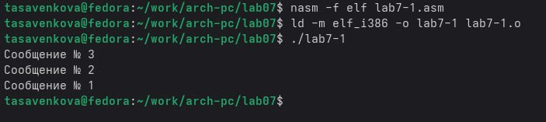
Рисунок 7 Проверка изменений
Создаю новый рабочий файл и вставляю в него код из следующего листинга (Рисунок 8).
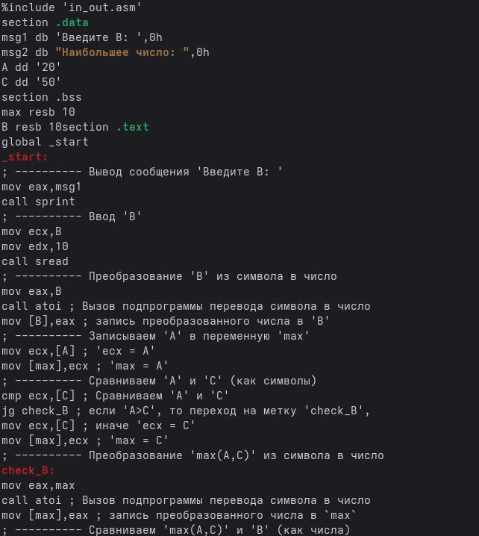
Рисунок 8 Сохранение новой программы

Программа выводит значение переменной с максимальным значением, проверяю работу программы с разными входными данными (Рисунок 9).
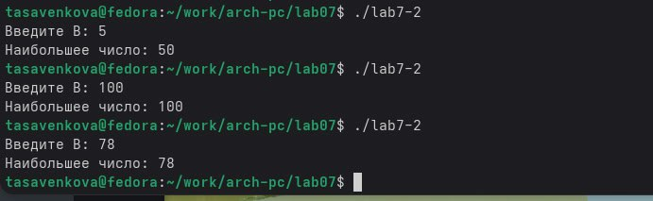
Рисунок 9 Проверка программы из листинга

4.2 Изучение структуры файла листинга
Создаю файл листинга с помощью флага -l команды nasm и открываю его с помощью текстового редактора mcedit (Рисунок 10).
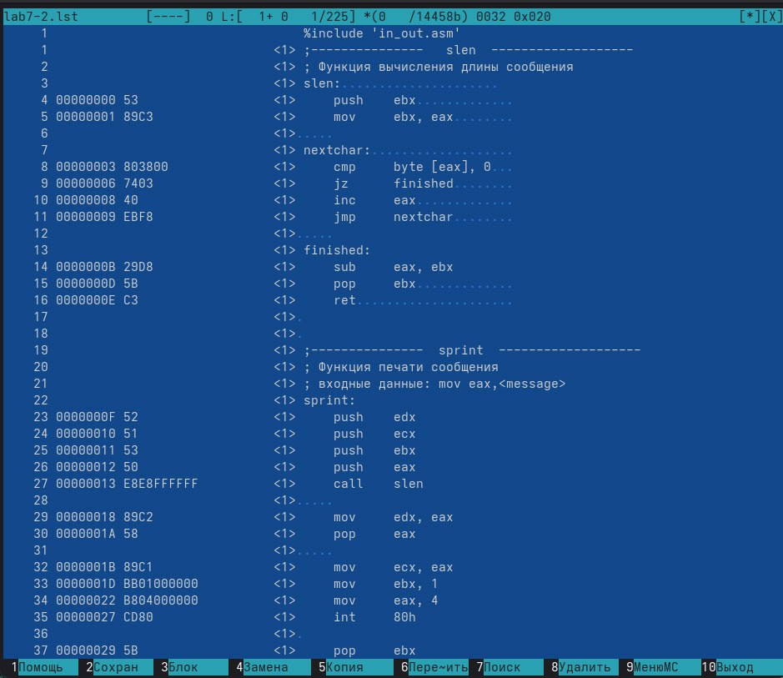
Рисунок 10 Проверка файла листинга
Первое значение в файле листинга - номер строки, и он может вовсе не совпадать с номером строки изначального файла. Второе вхождение - адрес, смещение машинного кода относительно начала текущего сегмента, затем непосредственно идет сам машинный код, а заключает строку исходный текст программы с комментариями.
Удаляю один операнд из случайной инструкции, чтобы проверить поведение файла листинга в дальнейшем (Рисунок 11).
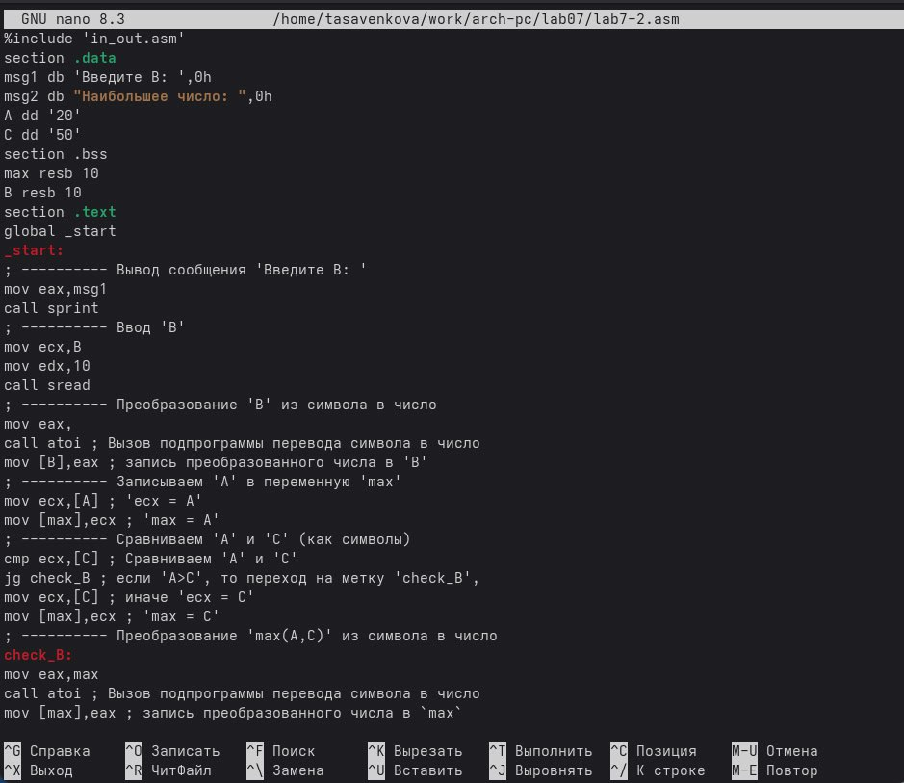
Рисунок 11 Удаление операнда из программы

В новом файле листинга показывает ошибку, которая возникла при попытке трансляции файла. Никакие выходные файлы при этом помимо файла листинга не создаются. (Рисунок 12).
Рисунок 12 Просмотр ошибки в файле листинга

4.3 Задания для самостоятельной работы
Буду выполнять вариант 18, та как в 6 лабораторной мне выдали 18 вариант. Возвращаю операнд к функции в программе и изменяю ее так, чтобы она выводила переменную с наименьшим значением (Рисунок 13).
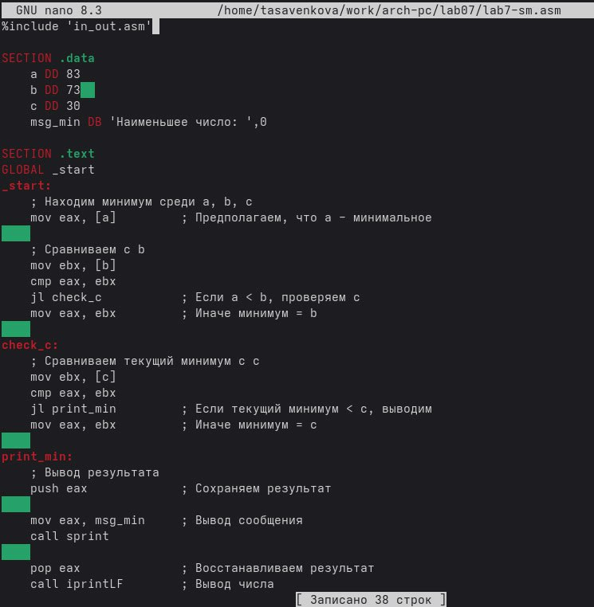
Рисунок 13 Первая программа самостоятельной работы

Проверяю корректность написания первой программы (Рисунок 14).
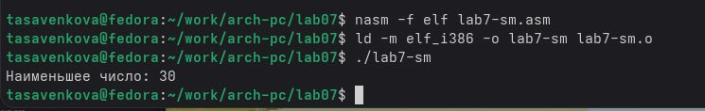
Рисунок 14 Проверка работы первой программы
Пишу программу, которая будет вычислять значение заданной функции согласно моему варианту для введенных с клавиатурных переменных a и x (Рисунок 15).
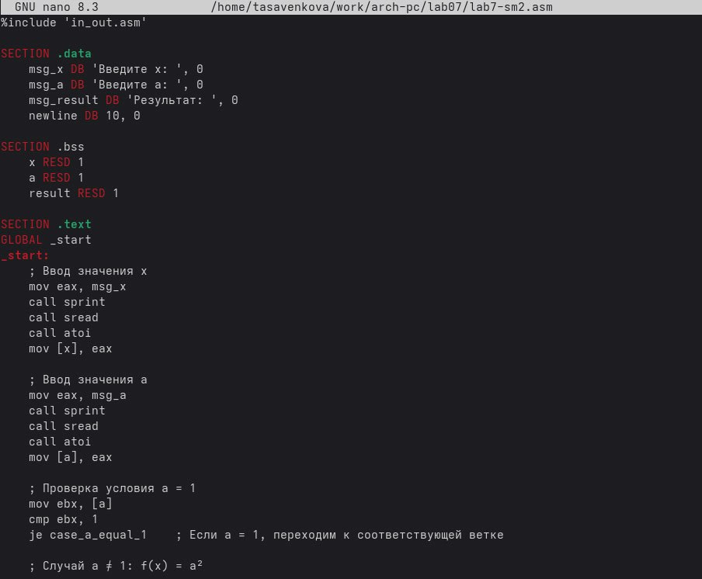
Рисунок 15 Вторая программа самостоятельной работы

Транслирую и компоную файл, запускаю и проверяю работу программы для различных значений a и x (Рисунок 16).
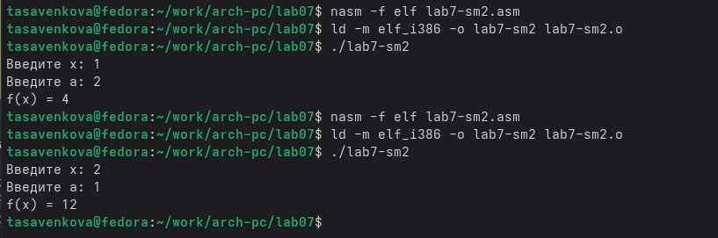
Рисунок 16 Проверка работы второй программы

5 Выводы
При выполнении лабораторной работы я изучил команды условных и безусловных переходов, а также приобрел навыки написания программ с использованием переходов, познакомился с назначением и структурой файлов листинга.

Список литературы
1.Курс на ТУИС
2.Лабораторная работа №7
3.Программирование на языке ассемблера NASM Столяров А. В.

